【名师领航】且学且思 研行并进——双流区名师夏加强工作室“基于教学评一致的小学班级合唱教学策略研究”送教活动
丽景烛春余，清阴澄夏首。在这缤纷绚丽、百花盛放的美丽初夏，为充分发挥名师的示范、引领及辐射作用，推进学科核心素养在课堂教学中落地生根，促进教师专业成长。2023年5月16日，双流区名师夏加强工作室的全体成员、怡心第一实验学校全体音乐教师、西航港实验小、西航港小学的部分音乐老师们，齐聚怡心第一实验学校，开展了主题为“基于教学评一致的小学班级合唱教学策略研究”课例研讨、专题讲座、互动交流活动，怡心第一实验学校书记、校长王宏和课程中心黄文娅主任一同参与了此次活动。
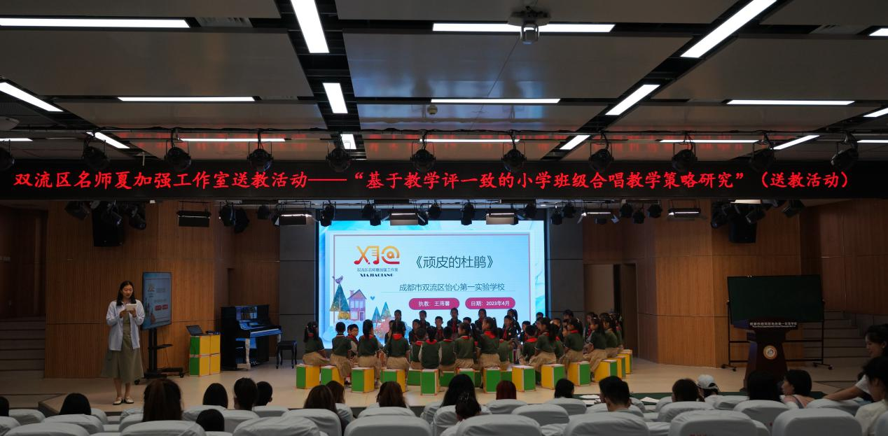
本次活动分为课例展示、专题讲座、互动交流三个环节。第一节课例展示由怡心第一实验学校的王雨馨老师指教《顽皮的杜鹃》，本首歌曲旋律优美，节奏活泼，通过身体律动来进行导入，激发学生学习兴趣。
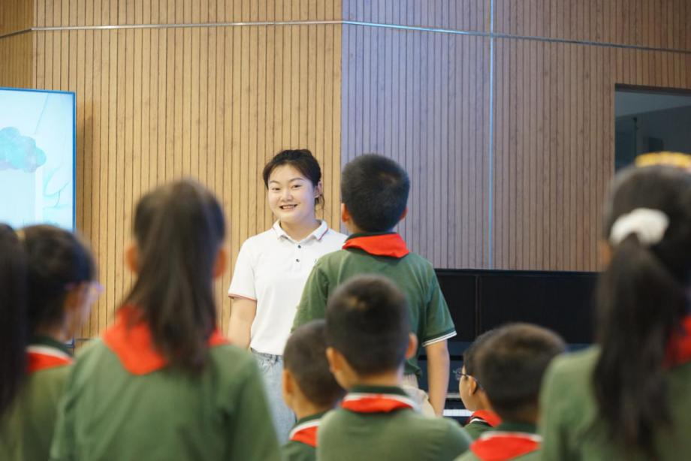
王老师以“小杜鹃”为音乐形象，贯穿整个课堂的教学，学生在歌曲的学唱过程中，王老师教学环节非常的清晰，非常注重学生的音准及节奏，通过科尔文手势辅助学生掌握音高和唱名，用画旋律线、模唱旋律等方式熟悉并演唱歌曲，在整个歌曲的教学中做到了多角联动，多感官的引导孩子们，聆听音乐、学习音乐，在充满情景感的教学环节中让学生由浅入深、层层递进的学唱歌曲。
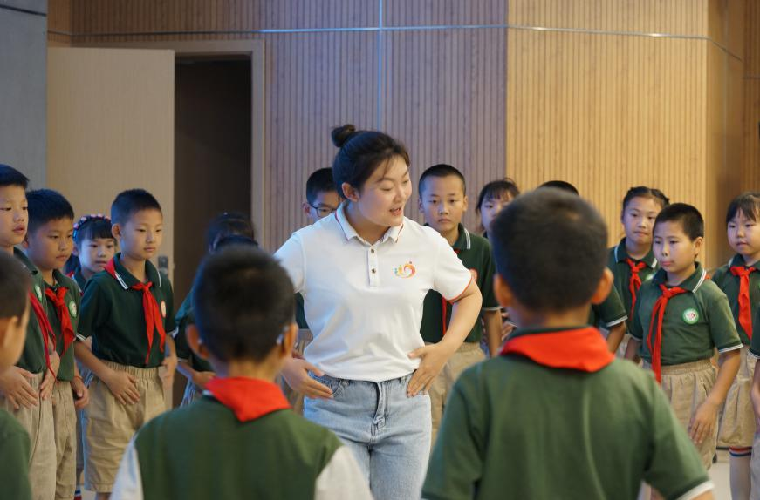
在歌曲的情绪处理上，通过不同的声音，引导学生进行强弱的对比，用师生合作及生生合作的方式对设置的教学目标和教学任务进行了当堂检测，且都得到了不错的效果，最后的二声部加入也让课堂更加的丰富多彩，让孩子们体验了丰富的音乐情绪和生动的音乐形象，充分的体现了对审美感知及文化理解的渗透和融合。
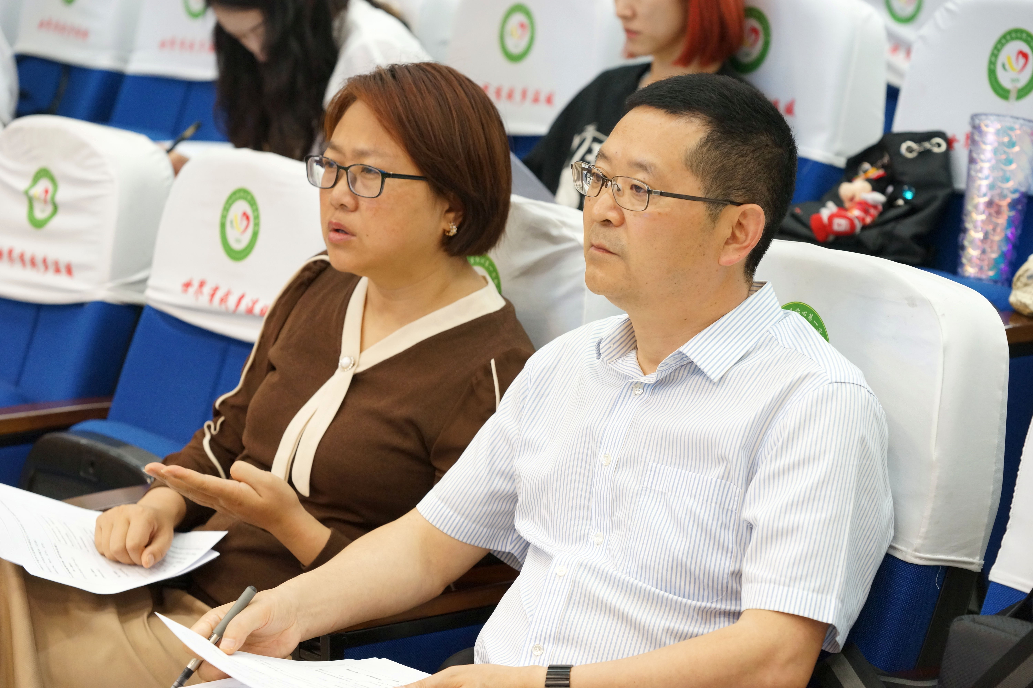

第二节课由西航港小学曾继兴老师指教《两只老虎》，这是一首法国童谣，也是一首深受儿童喜爱的游戏歌曲，曾老师在经过工作室整体磨课后，有了更加明显的进步。回声小游戏、角色扮演小游戏、跳圈小游戏每一个环节设置的恰到好处，曾老师通过创设情景，以游戏的形式进入课堂，引导学生在声势律动中感受歌曲的恒定拍，创设音乐情境，并激发学生对于音乐学习的兴趣。
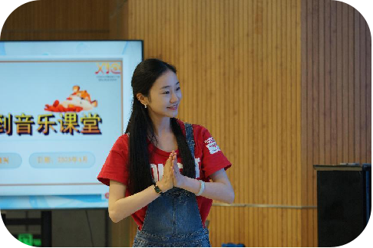
本节课曾老师的教学环节清晰，且生动有趣，在整个歌曲的教学中做到了多角联动，多感官的引导孩子们，聆听音乐、学习音乐，在演唱中复习、巩固、规范歌曲的演唱，带领学生边演唱歌曲边开展跳圈活动来激发学生的学习兴趣，并在体验游戏的过程中，通过聆听音乐、观察旋律线、划旋律线，将听觉、动觉、视觉有机结合，实现多觉联动，为二声部轮唱活动的开展打下坚实的基础。
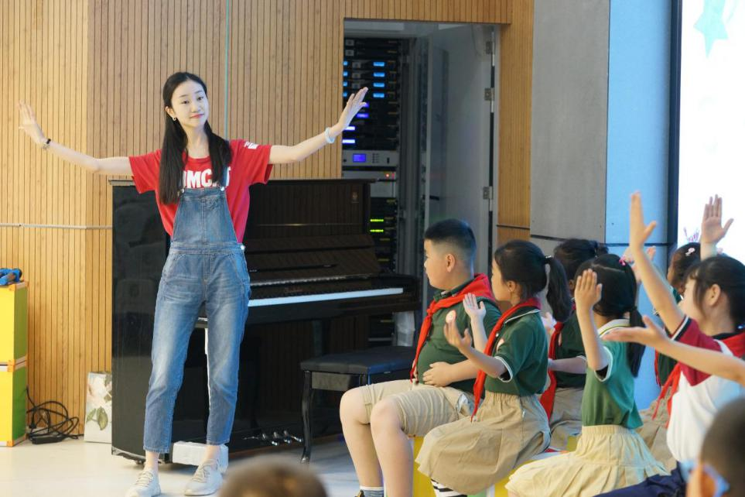
课后，工作室的全体成员和参加活动的教师围绕课例《顽皮的杜鹃》《两只老虎》展开激烈的组内讨论和交流。
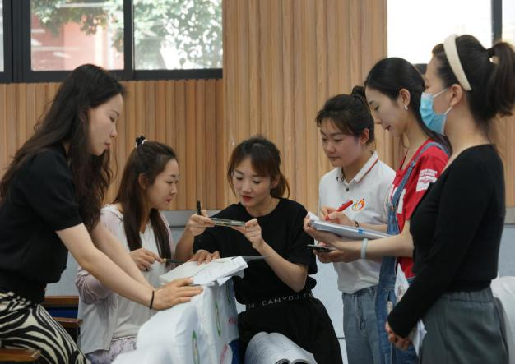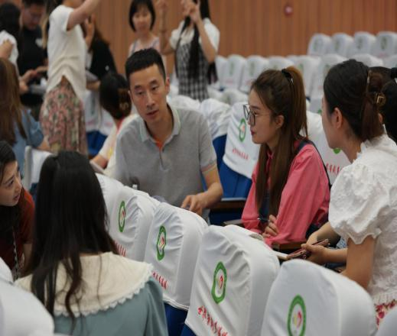

在此次送教活动，夏加强导师开展了《构建歌唱教学模块，落实音乐学科素养》为主题的专题讲座。

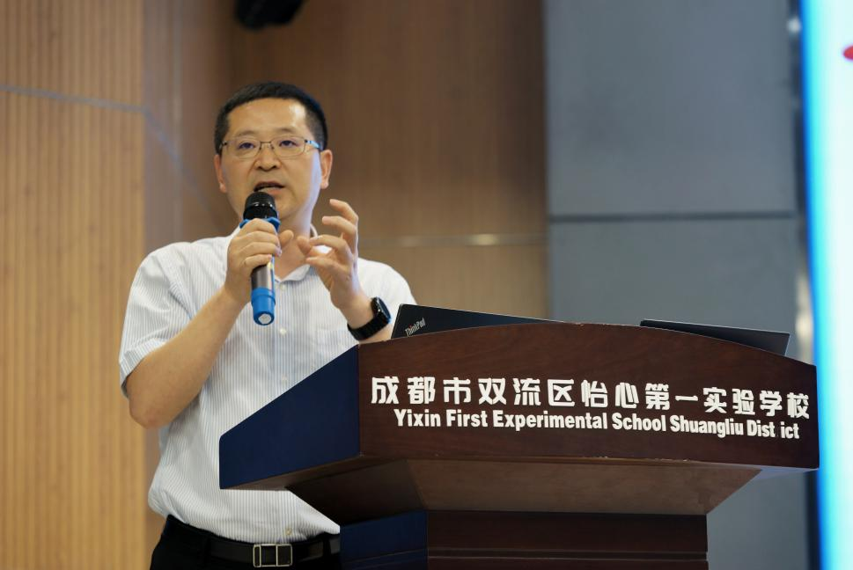
他指出我们在设计课堂教学时，首先要深入学习新课程标准，要在音乐教学四大领域这一横轴中，找到与之相对应的内容，以此坐标为原点，同时还要深入研究教材、分析学情等，做到胸有纵横，教必有法。
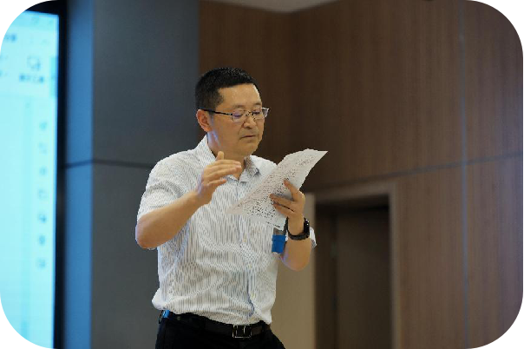
夏加强导师带领工作室全体学员进行现场歌唱，并及时指导，激发老师们的歌唱兴趣，把有效的教学方法投入到亲身实践中，让我们感受到歌唱教学的魅力。音乐核心素养视域下的音乐课堂教学，需要我们音乐老师能以更全面发展的人的角色来引领孩子，我们要积极的学习音乐领域里的知识与技能，要走进音乐，要投入的探索，还要学习文化知识，拓展专业以外的更多领域。
“师指一条路，烛照万里程”，这次温暖的送教活动，不仅为学生们送来了音乐盛宴，而且为音乐教师之间构筑了一座学习和沟通的桥梁，更为我们的教学工作指明了方向。
